在宅での看取り、施設での看取り

和歌山市第2在宅医療・介護連携推進センター　第10回医療・介護関係者むけ学習会



**日程** 2019年９月21日（土）

時間　　午後2時から3時30分 (受付13:30～)

**会場**和歌山生協病院 附属診療所 2階会議室

入場無料　　無料駐車場あり（3時間）　 定員４０名

（注）会場が変更になっています

　　それで定員も変更しています



**講師：**

**医療法人 弘仁会** ゆうゆうクリニック

**院長　瀨藤 容子　先生**

ゆうゆうクリニックは、内科と麻酔科、ペインクリニックも標榜され、サ高住とデイサービスセンターを併設し、その連携のもと　看取りの実践もされているクリニックです。

　看取りの現場は「家族は不安でいっぱい」というのが現状ですが、医療・介護の連携のもと、瀨藤先生は、本人の意思の尊重と相互の信頼関係で「看取り」を進めておられます。この「看取り」がどんな連携のもと行われているか、皆さんと一緒に体感したいと思います。

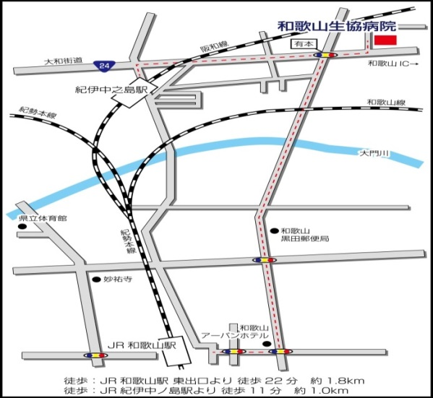

お問い合わせ・申し込み

和歌山市第２在宅医療・介護連携推進センター

和歌山市有本１４３－１（和歌山生協病院内）

TEL/FAX 073-488-1067(直通)北野・森田

申込書　（この用紙にてファックスでお申し込み下さい）

事業所名

電話番号　　　　　　　　　　　　　Ｆａｘ番号

|  |  |
| --- | --- |
| お名前 | 職種 |
| お名前 | 職種 |
| お名前 | 職種 |